Микаэл Налбандян - певец Свободы
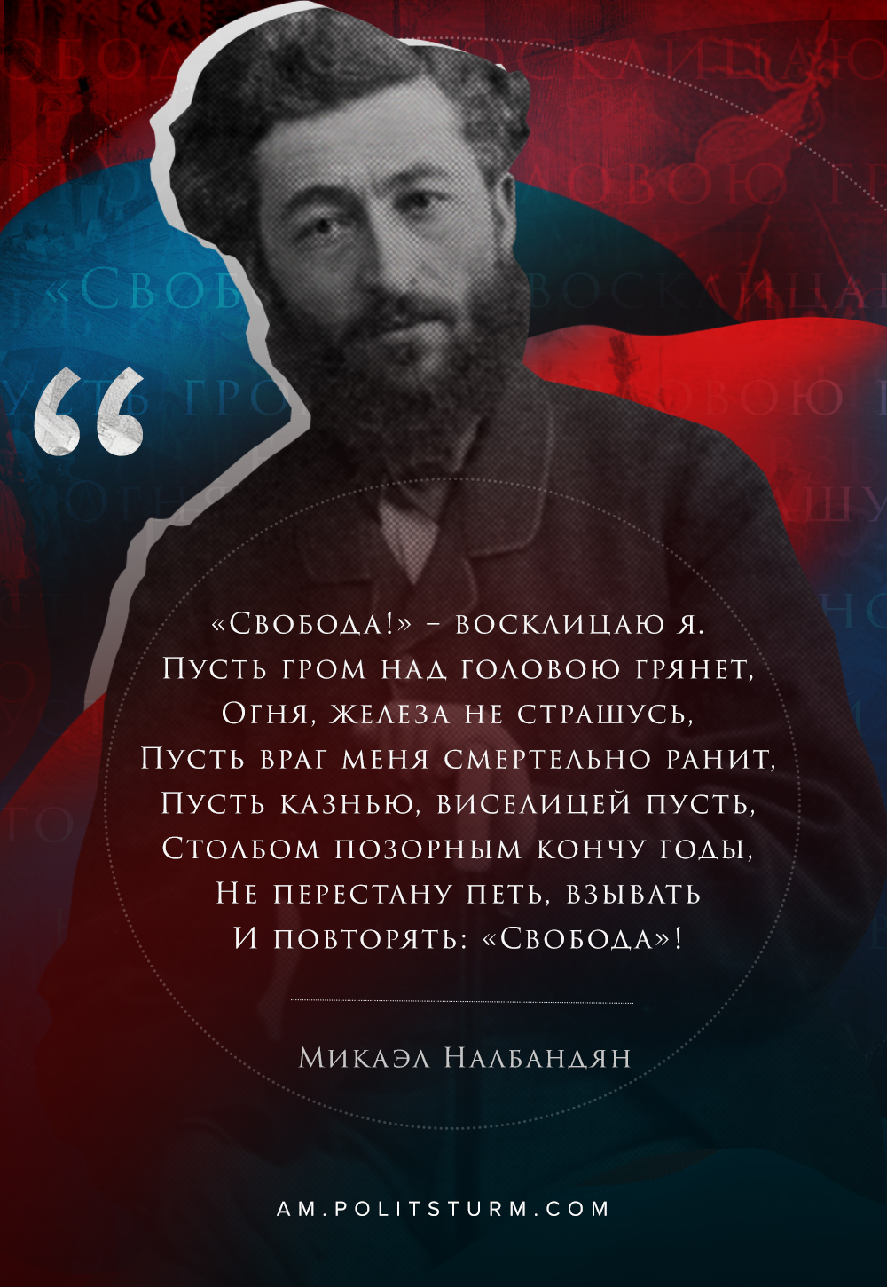

Оригинальная статья
2020-01-24
2 мин. на чтение
Facebook
ВКонтакте

«Свобода!» – восклицаю я.
Пусть гром над головою грянет,
Огня, железа не страшусь,
Пусть враг меня смертельно ранит,
Пусть казнью, виселицей пусть,
Столбом позорным кончу годы,
Не перестану петь, взывать
И повторять: «Свобода!»
М. Л. Налбандян (пер. В.Звягинцевой)

Исходя из опыта реформы 1861 г., Микаэл Налбандян отвергал реформы как средство коренного изменения положения народа. Упование на них вредно, ибо половинчатые меры не только не приведут к цели, но могут повредить народу как в материальном, так и в нравственном отношении. Реформы, проводимые сверху в условиях крепостничества, он сравнивал с росой перед восходом палящего солнца. Условием приобщения народа к культуре и просвещению Налбандян считал коренное изменение социально-политического строя.
Вместе с тем армянский мыслитель подвергает резкой критике буржуазные революции в Западной Европе и Америке. Эти революции, говорит он, совершались под лозунгами свободы, равенства и братства. Однако ни один из них не был осуществлен. Эти лозунги в руках буржуазии становились орудием, направляющим народные массы на стан крепостников, на ниспровержение феодализма. Но буржуазные революции ничего не дали трудящимся. По-прежнему уделом народа осталась жестокая эксплуатация. Капитализм обрушил на трудящихся новое бедствие — жестокие кризисы, выбрасывающие огромные массы трудового народа на улицу.
Основную причину уродливости общественного прогресса в буржуазной Европе Налбандян видит в частной форме собственности на средства производства. Буржуазные революции не уничтожили ее, а только заменили одну форму частной собственности другой. Он глубоко убежден в том, что в условиях, когда средства производства являются частной собственностью и у кормила власти стоят эксплуататоры, никакое развитие производства и никакие захваты чужих территорий не могут быть выходом для трудящихся. Они по-прежнему останутся эксплуатируемыми и угнетенными в социальном, политическом и культурном отношениях.

«Европа, — пишет Налбандян, — пережила много исторических фаз… переменила и все еще меняет формы правления, но до сих пор не достигла своей цели, ибо она все время старалась расширить свой путь, выправить его, выровнять, забывая, что ее трудности не столько от пути, сколько от обуви, которая жмет и мешает ее продвижению. Если обувь тесна, то как бы широка, при таком несчастии, ни была дорога, ничему она не поможет…Европа стоит перед трудно разрешимым вопросом, это — экономический вопрос…»[1].
Капиталистическая форма собственности и политической организации общества и есть, по мысли Налбандяна, та неподходящая для человечества «обувь», которая мешает его развитию, и чтобы стать на подлинный путь прогресса, оно должно сбросить ее.
Разрешить «экономический вопрос», по убеждению Налбандяна, может только народная демократическая революция, которая передаст в руки трудящихся основные средства производства.
Примечание:
- (Налбандян М. Л. Избранные философские и общественно-политические произведения. М., 1954. С. 434 – 435).

Оригинальная статья

